Siamo un team di professionisti che rispetta l’etica medica e pone al centro del lavoro il paziente e la tutela della sua salute. Mettiamo tutti i pazienti in condizione di potersi curare andando incontro alle diverse esigenze. La migliore pubblicità per noi è la soddisfazione delle persone e il loro rinnovato sorriso. Per questo ci impegniamo ogni giorno ad offrire un servizio di alto livello e promuoviamo la prevenzione e la corretta informazione. Il nostro obiettivo è migliorare la qualità della vita di chi ripone in noi la sua fiducia.

Dott. Marco Finotti
Vesalio Dental Clinic

La storia, le origini,

i principi ispiratori

Il nome della nostra clinica è un omaggio ad Andrea Vesalio (1514-64), anatomista e medico fiammingo professore di anatomia e chirurgia all’Università di Padova tra il 1537 e il 1542.

Con la sua opera De humani corporis fabrica rivoluzionò le conoscenze anatomiche dell’epoca, e di conseguenza le pratiche e le tecniche didattiche. È pertanto considerato il fondatore dell’anatomia moderna.
Grazie anche alle oltre 300 xilografie di accompagnamento al testo (eseguite proprio a Venezia dalla scuola di Tiziano Vecellio) riuscì ad illustrare la struttura e la fisiologia degli apparati dell’organismo umano, mostrando, per la prima volta, l’anatomia di cuore, vene e ossa, e sancì così l’inizio di una nuova era per la medicina.
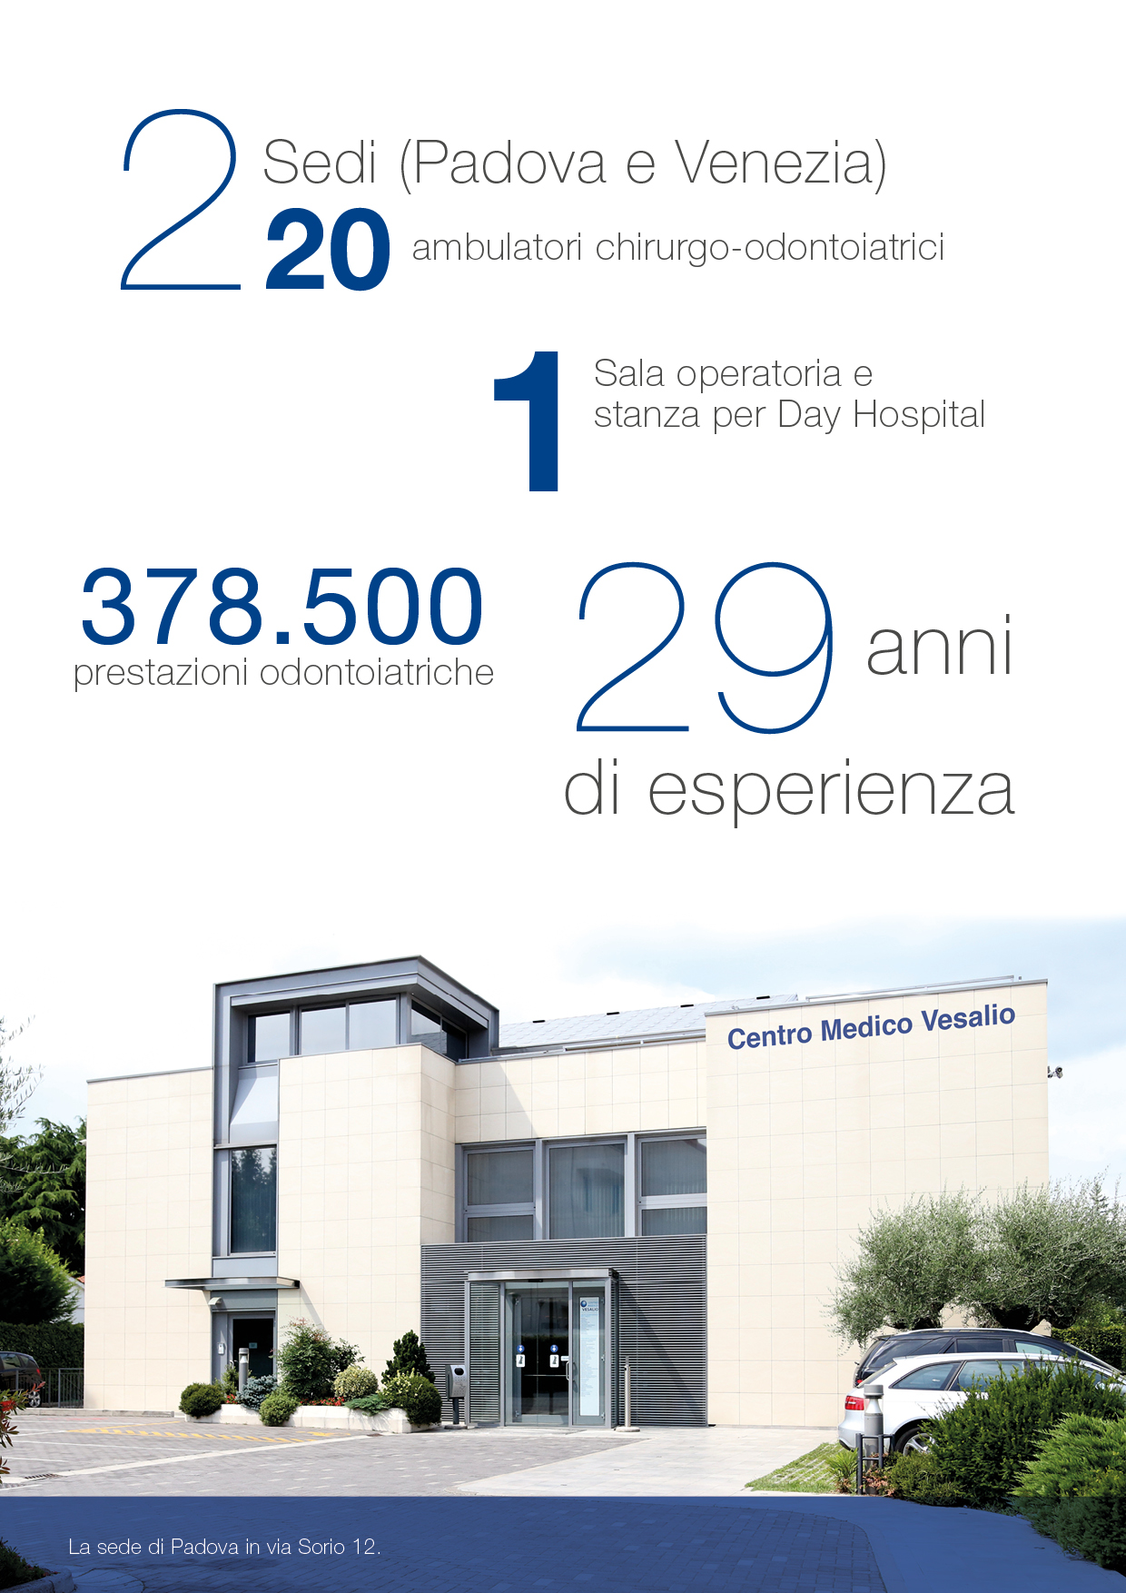
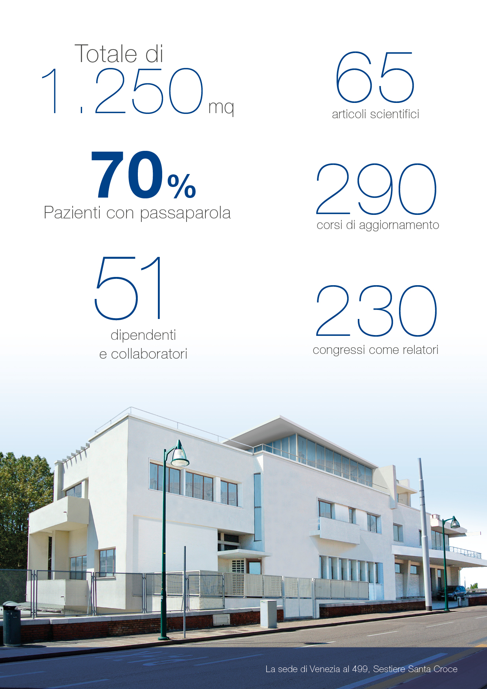
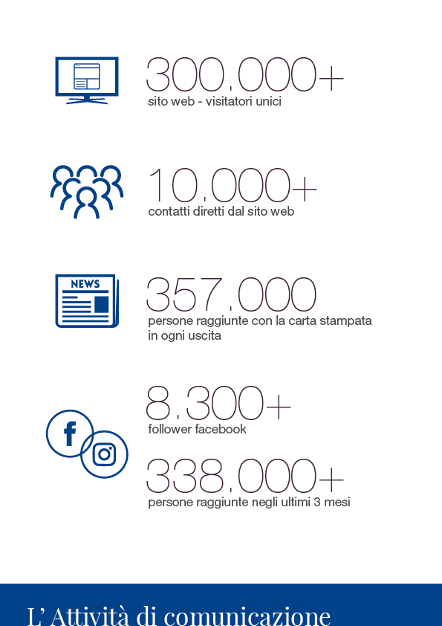

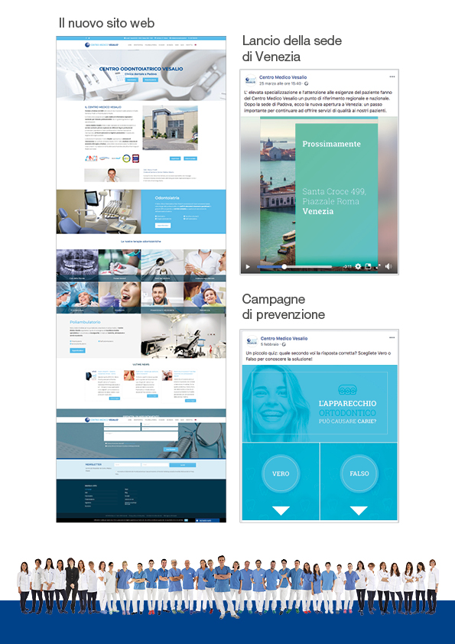

L’arrivo a Venezia
Competenze e tecniche innovative

Con la Vesalio Dental Clinic intendiamo portare a Venezia un servizio odontoiatrico privato ad alti standard qualitativi, che metta al servizio di tutti tecniche e strumentazione di ultima generazione e un team di professionisti con diverse specializzazioni, in grado di rispondere ad ogni tipo di necessità terapeutica.

Oltre ad offrire spazi moderni e tecnologie avanzate, dal punto di vista umano, vogliamo tornare al vero rapporto medico paziente per prenderci cura delle persone e sviluppare legami di fiducia e rispetto, basati sulla qualità del servizio e l’onestà professionale. Faremo in modo che tu possa sentirti in mani sicure.

Aprire una clinica a Venezia significa credere nel futuro di questa meravigliosa città, contribuire a mantenerla viva e a fornire servizi di qualità a chi ci vive, oltre che a pendolari e turisti. Significa inoltre creare nuovi posti di lavoro, tra personale medico e addetti ai servizi.

La nuova clinica odontoiatrica è situata in un luogo simbolico della città, al crocevia tra terra e mare. La posizione, ai piedi del ponte della Libertà, è strategica e vuole essere un punto di riferimento cui tutti potranno accedere agevolmente, sia dal centro di Venezia, come dalle isole e dalla terraferma.

In cosa crediamo

- Crediamo nella tutela della salute e nell’etica nell’esercizio della nostra professione.
- Desideriamo realizzare una nuova tipologia di studio dentistico, innovativa per tecniche e strumentazioni, ma che ritorni allo stesso tempo ai valori fondamentali della tradizione medica.
- Vogliamo curare e prenderci cura dei nostri pazienti, dare ascolto alle loro necessità e stabilire con loro un rapporto di fiducia che si mantenga nel tempo.

Cosa non siamo
- Non siamo una clinica commerciale.
- Non siamo una clinica di lusso, i prezzi sono allineati e abbiamo l’ampia gamma di modalità di pagamento che ti aspetteresti da noi. L’ambiente è molto curato perché ci lavoriamo noi per primi e ci teniamo ad operare in un ambiente confortevole.
- Da noi troverai il valore della qualità dei materiali e dei macchinari impiegati e dell’equità delle retribuzioni per i membri del nostro staff.

Dott. Marco Finotti
Direttore Sanitario di Padova

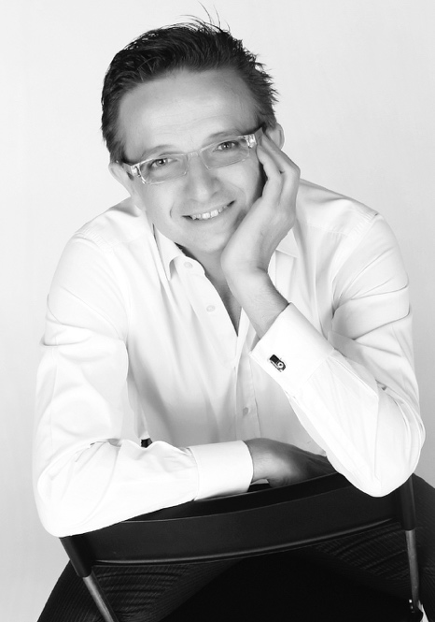
l dott. Finotti è titolare e direttore sanitario del Centro Medico Vesalio di Padova e consulente scientifico all’Università Vita-Salute San Raffaele di Milano dove è Professore a contratto. Dopo la laurea in Medicina e Chirurgia presso l’Università degli Studi di Padova nel 1986, e la successiva specializzazione in Ortognatodonzia nel 1993, si perfeziona in Chirurgia Parodontale a Gothenburg (Svezia) e in Osteointegrazione e Rigenerazione Ossea ad Harvard. Per la costante volontà di miglioramento, ha seguito più di 150 corsi di aggiornamento professionale. Ha svolto svariati incarichi di docenza presso Istituti Universitari di prestigio. È autore di circa 54 tra pubblicazioni ed abstract in campo implantologico e ortodontico su riviste nazionali e internazionali. È stato relatore a 121 corsi e congressi in Italia e all’estero e fa parte di 5 associazioni odontoiatriche nazionali ed internazionali. Professionista stimato e riconosciuto per preparazione e dedizione all’attività di medico, il dott. Finotti è apprezzato dai pazienti per serietà, competenza e disponibilità.

Dott. Luca Marinello
Direttore Sanitario di Venezia
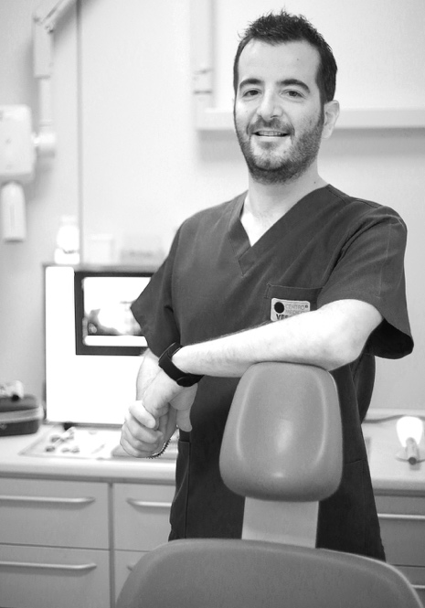
Il dott. Marinello è il Direttore Sanitario della Vesalio Dental Clinic. Laureato in odontoiatria presso l’Università degli Studi Padova nel 2006, ha svolto attività di pronto soccorso presso la Clinica odontoiatrica di Padova e frequentato il reparto di Pedodonzia presso l’Ospedale di Castelfranco Veneto. Da maggio 2007 lavora presso Il Centro Medico Vesalio di Padova. Ha conseguito il perfezionamento in Odontoiatria Infantile presso l’Università degli Studi di Firenze e il Master di II° Livello in Sedazione ed Emergenza in Odontoiatria presso Università degli Studi di Padova.

Il nostro staff

Professionalità, multidisciplinarietà, aggiornamento costante, dedizione al lavoro e ai nostri pazienti: queste sono le caratteristiche dello staff della Vesalio Dental Clinic.
Un luogo fatto di persone per le persone.
Il nostro staff è composto da:
- medici odontoiatri con specifiche professionalità e specialità
- igienisti
- personale di segreteria
- personale di assistenza.

Perché amo il mio lavoro?
Perché sento di contribuire ogni giorno al benessere dei nostri pazienti. Non c’è soddisfazione maggiore di vedere la loro gioia e gratitudine quando, dopo una cura, ritrovano la salute ed il sorriso perduto.

Servizi per il Paziente

Siamo convinti che qualità, professionalità e soddisfazione del cliente siano la miglior forma di promozione. La nostra aspirazione è di instaurare un rapporto di fiducia che duri nel tempo. Per farlo, ci prenderemo cura di te nel migliore dei modi.

I vantaggi di cui potrai usufruire se scegli Vesalio Dental Clinic

La segreteria sarà pronto a rispondere alle tue richieste, restando a tua disposizione.

Ti seguiremo prima, durante e dopo le cure, e ti inseriremo in un programma di mantenimento, con controlli periodici, utili a salvaguardare nel tempo i risultati ottenuti: per noi la prevenzione e il rapporto con il paziente sono requisiti fondamentali.

Ci teniamo al rispetto di rigide norme di igiene e sicurezza per ambienti, trattamenti e strumenti. Le attrezzature sono tutte marchiate CE ed adeguate alle normative europee sulla sicurezza (D.Lgs. 81/2008, DIR. 93/42). Disponiamo di vere e proprie sale chirurgiche, autorizzate dal SSN, idonee anche per gli interventi chirurgici più complessi.

Per garantirti i trattamenti più sicuri e meno invasivi possibile, siamo dotati di strumenti innovativi quali software per tecniche computer-guidate, TAC Cone-Beam, DIAGNOcam, Laser dentali, Physiodispenser, Bisturi a risonanza quantica molecolare, Piezosurgery e attrezzature radiologiche digitali.

Il nostro staff copre tutte le specializzazioni odontoiatriche, per ogni tua esigenza, dalla cura della carie all’endodonzia, dalla chirurgia orale alle protesi e all’ortodonzia. In particolare, siamo un centro di eccellenza per l’implantologia, per la cura della piorrea e per l’ortodonzia.

Se hai l’esigenza di portare un apparecchio ortodontico, potrai scegliere anche l’ortodonzia invisibile o linguale, per ottenere risultati ottimali senza disagio estetico.

Per chi è affetto da cervicale o emicrania dipendenti da malocclusioni, i nostri esperti in gnatologia sapranno come intervenire per risolvere i tuoi problemi..

I tuoi bambini troveranno medici specializzati a trattare con loro, che li faranno sentire a proprio agio. Potranno così sviluppare un rapporto positivo con il dentista. Abbiamo particolare cura inoltre per la prevenzione e le terapie per le donne in gravidanza.

Chi soffre di russamento e apnee notturne con noi può trovare finalmente la soluzione, grazie ad un team di esperti che opera con approccio multidisciplinare.

Per andare incontro alle esigenze di ogni paziente, utilizziamo diverse tecniche anestesiologiche, perché ognuno possa affrontare le cure in totale tranquillità e sicurezza.

Ti offriremo anche la possibilità di accedere alle cure con finanziamenti a tasso zero, personalizzati sulle tue esigenze.

Siamo aperti nei mesi estivi per venire incontro anche alle esigenze di chi lavora.

Cosa scrivono di noi
i nostri Pazienti

Ho speso qualche mese per studiare a fondo le capacità ed i meriti di tutti gli ottimi dentisti dell’Italia settentrionale. Alla fine mi sono affidato con timorosa fiducia (sono affetta da paura cronica) al prof. Finotti del Centro Dentistico Vesalio di Padova. Ho anche atteso un paio d’anni prima di esprimere un giudizio sul lavoro che ha eseguito con impianti su tutta l’arcata superiore della mia bocca. Beh,...confesso che in quanto ateo, devo ricredermi circa i miracoli: il prof. Finotti ha capacità da “miracoli”. Non voglio che mi si creda: il “credo”, appartiene ad altra filosofia. Semplicemente provate!
G.B. (fonte www.dottori.it)

La cura è durata tre anni e sono stata seguita da un’equipe di medici, oltre che dal dott. Finotti in persona. Sono molto soddisfatta del risultato ottenuto e ritengo che la spesa sia stata in linea con le tariffe praticate da altri studi dentistici. Sono stata seguita con molta professionalità da tutti i medici, che sono stati coordinati dal dott. Finotti, del quale ho apprezzato la professionalità. Gli interventi chirurgici sono stati impegnativi, il dott. Finotti mi ha sempre rassicurata ed i risultati sono stati ottimi. Continuerò nelle cure di manutenzione seguendo i consigli dei medici che mi hanno seguito in questi tre anni, ai quali rinnovo la mia stima.
G.G. (fonte www.qsalute.it)

Main skills

Implantologia

L’implantologia è la tecnica migliore per sostituire gli elementi dentali persi e costituisce il fiore all’occhiello della Vesalio Dental Clinic. I livelli raggiunti in merito a sicurezza, affidabilità e predicibilità di successo nel tempo sono ottimali. La fase diagnostica è accurata e minuziosa e viene coadiuvata da indagini radiografiche effettuate con strumentazione di ultima generazione. L’intervento prevede l’ausilio anche di moderne tecniche computer-guidate che permettono una perfetta precisione nel posizionamento degli impianti. Il materiale impiegato è biocompatibile e si integra nell’osso, tanto da consentire estrema stabilità e resistenza ai carichi masticatori, al pari di un dente naturale. In tempi brevi potrai tornare a sorridere, grazie ad un risultato estetico di estrema naturalezza.

Cura della Piorrea

La malattia parodontale, o piorrea, è la principale causa di perdita dei denti. Si tratta di un’infiammazione degenerativa dei tessuti che supportano i denti. Spesso asintomatica in fase iniziale, e per questo non individuata, colpisce 6 italiani su 10. Noi della Vesalio Dental Clinic siamo specializzati nella cura della piorrea. Grazie ad un controllo radiologico specifico e un sondaggio parodontale, siamo in grado di effettuare una corretta diagnosi anche allo stadio iniziale. Potremo così intervenire tempestivamente, scongiurando il progressivo riassorbimento osseo e permettendoti di mantenere i tuoi denti naturali.

Estetica del Sorriso

Il nostro obiettivo è migliorare il tuo sorriso: denti, struttura ossea, gengive, labbra. Un team di professionisti specializzati è a tua disposizione per risolvere qualsiasi problematica: odontoiatra, chirurgo orale, chirurgo estetico, dermatologo. Tra i nostri servizi: ricostruzioni dentali, riabilitazioni protesiche, applicazione di faccette di porcellana, sbiancamento dei denti, ricostruzioni estetiche tramite chirurgia orale. Grazie ad apparecchi ortodontici invisibili o linguali permettiamo ai pazienti adulti di ritrovare un sorriso perfetto senza dover indossare un apparecchio tradizionale, ma con risultati sovrapponibili. Potrai tornare a sorridere senza più imbarazzo.

Chirurgia Orale

I medici della Vesalio Dental Clinic sono specializzati in diverse tecniche chirurgiche, volte a risolvere tutti i principali problemi funzionali ed estetici. La chirurgia rigenerativa e quella pre-implantologica permettono di ricostruire i tessuti duri ossei e molli gengivali. La chirurgia maxillo-facciale può correggere malocclusioni. ortodontico-chirurgiche. Siamo esperti in endodonzia e parodontologia.
A seconda delle preferenze, esigenze o necessità possiamo utilizzare diverse tecniche anestesiologiche: dall’anestesia locale alle sedazioni adatte anche alle persone più ansiose. Gli interventi sono meno invasivi e la guarigione più rapida grazie a dispositivi all’avanguardia, quali strumenti a risonanza quantica molecolare e anche ultrasuoni. Potrai affrontare qualsiasi intervento in totale serenità.

Servizi e turismo

Vesalio Dental Clinic è composta da professionisti entusiasti ed appassionati per il proprio lavoro. Da noi troverai sempre cortesia, disponibilità all’ascolto e desiderio di andare incontro alle richieste dei pazienti.
Per rispondere anche alle esigenze dei turisti che possono aver bisogno di cure, i membri del nostro staff parlano correntemente inglese. Se desideri soggiornare a Venezia e cogliere l’occasione per curare il tuo sorriso, proponiamo dei pacchetti speciali. Puoi richiedere maggiori informazioni in segreteria. Potrai così approfittare di un viaggio nella città più bella del mondo per prenderti cura del benessere della tua bocca, senza rischi per la tua salute. Grazie alla qualità dei nostri servizi, ogni intervento si svolge nel rispetto di tutte le norme di igiene e sicurezza.

